Name: NONG HOANG VU

Code: PH33506

Class: IT18333

BÀI THỰC HÀNH 06

**BÀI 1: TÍNH TRUNG BÌNH TỔNG CÁC SỐ CHIA HẾT CHO 3 TRONG MẢNG**

Input: Nhập vào từ bàn phím 1 mảng các số nguyên. Mảng gồm n phần tử  
Output: Xuất ra màn hình kết quả của trung bình tổng các số chia hết cho 3 trong  
mảng.

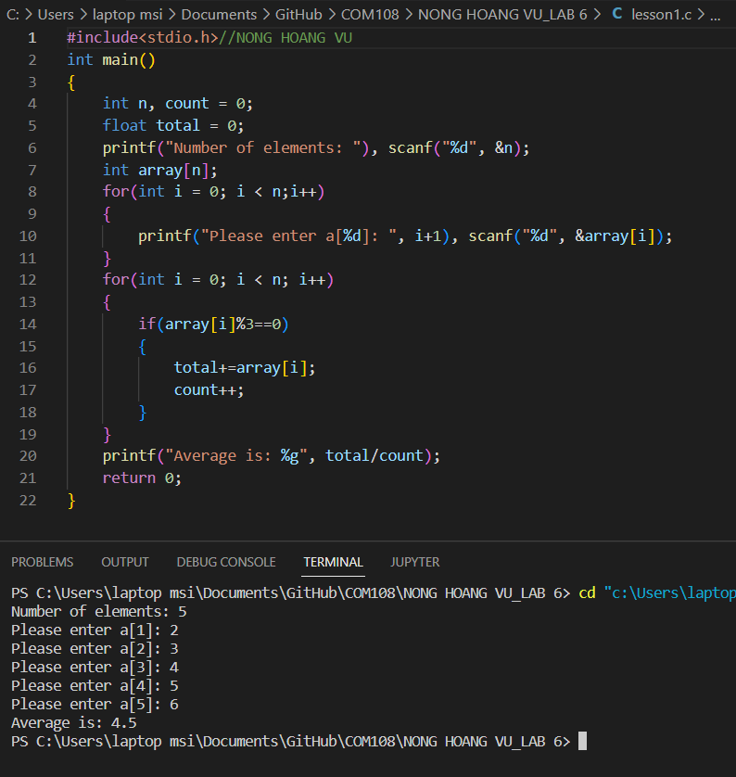

**BÀI 2: TÌM GIÁ TRỊ LỚN NHẤT VÀ NHỎ NHẤT TRONG MẢNG**

Input: Nhập vào từ bàn phím 1 mảng các số nguyên. Mảng gồm n phần tử  
Output: Xuất ra màn hình giá trị nhỏ nhất và lớn nhất của mảng.

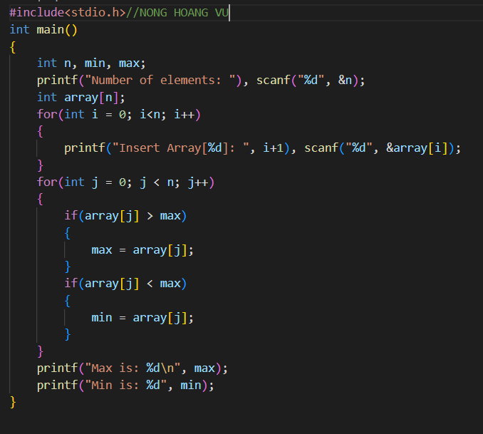



**BÀI 3: SẮP XẾP MẢNG THEO THỨ TỪ GIẢM DẦN**

Input: Nhập vào từ bàn phím 1 mảng các số nguyên. Mảng gồm n phần tử  
Output: Xuất ra màn hình kết quả mảng đã sắp xếp

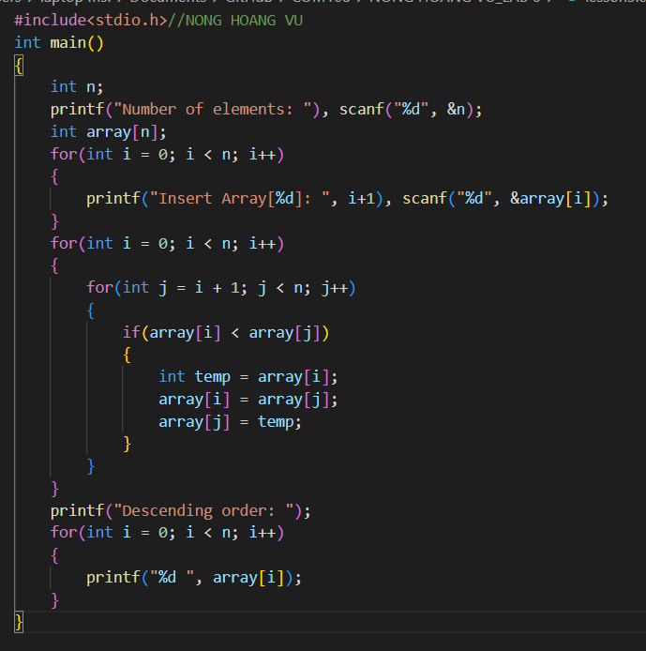

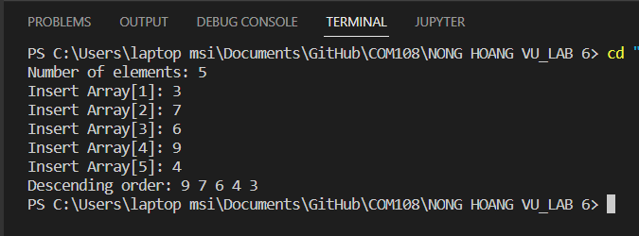

**BÀI 4: TÍNH BÌNH PHƯƠNG CÁC PHẦN TỬ TRONG MẢNG 2 CHIỀU**

Input: Nhập vào từ bàn phím 1 ma trận các số nguyên. Mảng gồm n hàng, m cột  
Output: Xuất ra màn hình ma trận bình phương

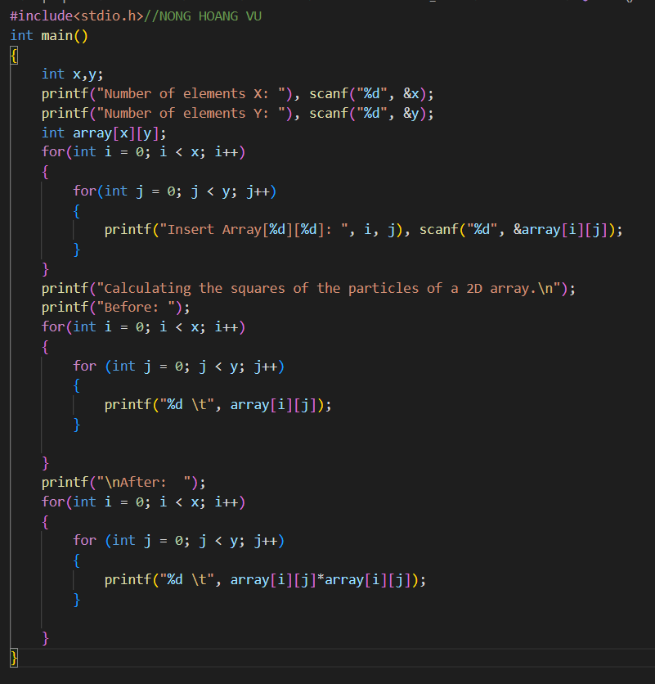

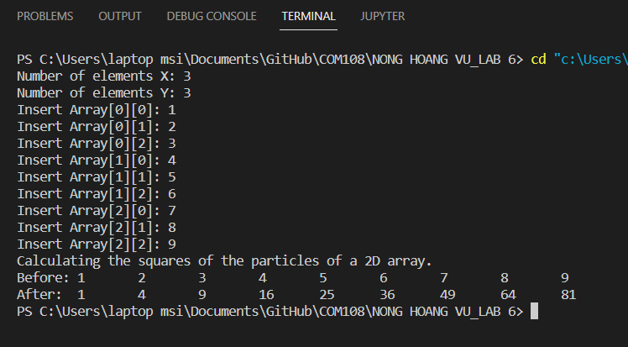

**End**